农机安全与技术推广
第十八期
汕尾市城区农机安全监理站 2024年9月10日

无人机植保作业的优点和作业要求的解读

无人机植保作业具有效率高、防治效果好、作业安全性好等诸多优点，掌握作业技巧，了解农机农艺要求和安全事项等，对发挥无人机植保作业优势具有重要意义。

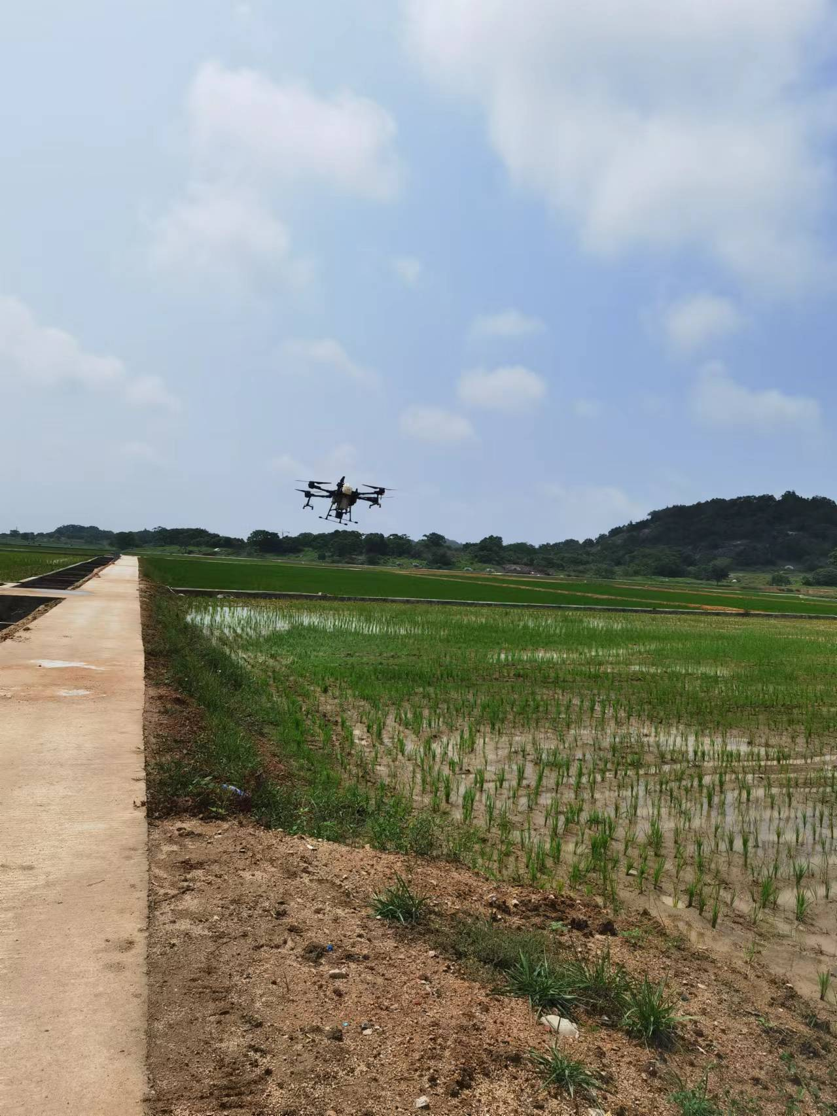

一、 植保无人机的定义
植保无人机，又称农业无人机或农用遥感飞行器，代表着农业生产领域的现代技术创新。这些飞行器配备了高科技传感器、喷雾设备，并具备自主飞行能力，专门用于农田作物的保护和管理。其主要任务包括监测作物生长状况、检测病虫害问题、实施精确的施肥和农药喷洒等。此外，它们可携带多种传感器，如多光谱、红外和热像传感器，以获取作物和土壤的高精度数据。这些数据可用于支持智能化决策和优化农田管理，以提高农业生产的效益。
二、作业技巧（需要操作人员参加学习培训取得资格证书）
1.飞行高度。根据飞机喷洒效果，建议飞机飞行高度1～2.5m，如果飞行过低不仅喷洒范围小影响作业效率，而且飞行过低极有可能被农作物阻挡导致无法作业，飞行过高，喷洒效果不好，适当的喷洒高度，有助于作业效果。
2.飞行速度。一般来讲，在保证安全和喷洒效果的前提下，飞行速度越快，效率就越高。但是在实际喷洒过程中发现对于10kg机型，机身重量加上电池和药剂可以达25kg，惯性较大，如果飞行过快，很难按照自己的想法去控制飞机的飞行姿态，出现掉高、停止困难等现象，加大了飞机事故率（也有可能是飞控种类不同，停止方式不同），但总的来看，建议10kg机型飞行速度在5m/s比较合适。
3.视觉误差。当植保无人机飞行距离过远的时候，人眼已经不能判断飞机与其他物体的距离，无论是前后还是左右，作业过程中都容易产生视觉误差，这就要求地勤根据自己的判断给予飞手正确的信号指示。当然也可以从技术上做突破，使飞机可以自动判断停止的时机并作出相应的动作，虽目前已经有了规划路线自动飞行的技术，但是对于环境复杂的农田也会影响作业。
三、作业要求
（一）飞防药剂选用。无人机飞防作业采取的是低容量、高浓度喷雾方式作业，具有雾滴小、用药少的特点。特殊的作业方式也使其在用药、剂型、作用方式选择方面与其他植保机械有一定不同。
1.剂型：飞防植保都是使用喷雾方式进行作业，并且喷雾粒径较小，所以不能选用粉剂类剂型，应选用水基化剂型，如水乳剂、微乳剂、乳油、悬浮剂、水剂等。
2.毒性：飞防药剂因为稀释比例低，所以不能使用剧毒及高毒农药，如甲拌磷、对硫磷、久效磷、杀虫脒、克百威、甲胺磷、灭多威等。
3.作业方式：由于无人机飞防飞行速度较快，用药量较少，作物体表上不可能每个部位都能洒上药剂，所以如果药剂没有较强的内吸作用，势必影响防治效果，所以应首先选择内吸性药剂（内吸性药剂是指使用后可以被植株吸收，并可传导运输到其他部位组织，使害虫吸食或接触后中毒死亡的药剂）。
4.药剂配置规范：配药人员应在穿戴防护设备齐全的前提下，按照二次稀释法的操作要求，在开阔的空间进行配药。禁止在密闭空间、下风向等情况下进行配药，否则将可能造成人体中毒。配药人员可戴口罩和手套进行作业。
（二）作业气象。植保无人机作业高度较高且雾滴粒径较小，药液易产生飘移与蒸发，所以气象条件对于飞防作业影响较大。
1.风力：风力对于雾滴的沉积与飘移具有重大影响，2～3级以内的微风有利于雾滴沉积且飘移距离较小，3级以上风速会造成雾滴沉积减少且雾滴飘移增加，所以植保无人机应在三级以内风速作业，以避免产生飘移问题。
2.风向：雾滴会随风飘移，植保无人机下风向空气中将会存在农药成分，喷洒实际区域也会因为风速的大小而产生变化，应注意作业区域下风向是否存在对药物敏感的植物，避免产生飘移药害；在除草或其他作业区，应在田块下风向边缘区域设置安全隔离区，避免药液飘移到相邻地块产生药害。
（三）作业参数。植保无人机是将药液最终喷洒到作物的植保器械，为保障植保作业效果，应保障雾滴喷洒均匀、分布面积更广、具有一定沉积量。
1.高度：植保无人机应保持相对作业高度在1.8～2m范围内,高度过高将造成药液飘移与蒸发加剧，过低则造成漏喷。
2.速度：作业速度会影响雾滴穿透性、飘移性，随着作业速度的提高穿透性将会降低，雾滴在作物中下部的沉积减少，而雾滴的飘移将会增加。小麦病虫害飞防，视病虫害情况不同作业速度在4～6m/s之间。
3.行距：行距应与有效喷幅等同，才不会出现重喷与漏喷问题。行距大于喷幅会出现漏喷，反之则会出现重喷。作业行距的设置应根据作业高度、飞行速度的实际情况进行调整。两侧喷嘴的喷洒雾场能够得到有效重叠，是比较推荐的作业高度。
4.亩用量：亩用量是指每亩地块的用药量，与水泵喷洒速率、行距、作业速度密切相关。同一个亩用量数值下，水泵喷洒速率与作业速度成正比，行距与作业速度成反比。所以亩用量直接反映植保无人机的作业状态，影响作业效果。飞行速度与亩用量成反比，亩用量越低飞行速度越快，其雾滴穿透性也越差，较高作物的中下部雾滴沉积也越少。水泵流量与亩用量成正比，亩用量越高水泵流量越高，喷嘴所产生的雾滴粒径也越小，更小的雾滴会使喷洒覆盖面积更大的同时，飘移与蒸发量也会增加。
（四）作业环境。在作业前必须观察周边作是否存在桑树等敏感植物，避免产生飘移性作业事故；要检查作业区域周边存在养殖情况，要确认农药是否对养殖牲畜产生毒害；最后仔细观察田块内部及边缘障碍物情况，将障碍物进行障碍物测量，避免植保无人机与障碍物产生撞击。
四、无人机安全作业事项
1.飞行前安全事项。操作飞机之前，要检查飞机的电池和遥控器的电池电量是否充足，应保证电池电量充足。每次飞行前应先用对讲机进行测试，测试信号的强弱和语音的清晰程度。
2.飞行环境安全事项。严禁在下雨时飞行，水和水汽会从天线、摇杆等缝隙进入发射机并可能引发失控，严禁在有闪电的天气飞行。
3.安全事项。严禁酒后操作飞机，严禁在人头上乱飞，一定要保持飞机在自己的视线范围之内飞行。远离高压电线飞行，要避免发射机的天线指向模型，因为这样是信号最弱的角度。要用发射机天线的径向指向被控的模型，并应避免遥控器和接收机靠近金属物体，当你把遥控器放在地面上的时候，请注意平放而不要竖放。因为竖放时可能会被风吹倒，这就有可能造成油门杆被意外拉高，引起动力系统的运动，从而可能造成伤害。飞行时要远离人群，不允许田间有人时作业。垂直飞行要远离障碍物10m以上，平行飞行要远离障碍物5m以上。飞机飞行时要离操控手10m以上距离，机头不要正对自己或他人。随时注意观察喷头喷雾状态，发现有堵塞的情况要及时更换，并将更换下来的喷头浸泡在清水中，以免凝结。
五、植保无人机在水稻栽培及病虫害防治中的应用意义
水稻作为全球最重要的粮食作物之一，对全球粮食供应具有关键作用。然而，水稻栽培也面临着一系列挑战，包括病虫害的威胁、资源的浪费和环境污染。为了应对这些挑战，现代农业需要更加智能和可持续的方法。随着科技的不断进步，植保无人机作为一项现代农业技术应运而生，为水稻生产带来新的希望。该技术通过实时监测、精确施肥和农药喷洒，有望提高水稻产量、减少农业成本、保护生态环境，为中国水稻产业的可持续发展和现代化进程产生积极影响。
1.提高生产效率：植保无人机通过实时监测水稻田地，赋予农民更全面的了解作物生长情况的能力。即时反馈使农民能够采取适时的行动，如调整施肥和灌溉，以满足水稻生长的需求。这不仅提高了水稻的生产效率，还有助于增加产量，满足粮食需求。
2.精确施肥：植保无人机能够根据土壤和作物的实际需求，精确施肥，避免了过度或不足施肥所带来的问题。这不仅节省了肥料成本，还有助于减少环境污染和土壤退化的风险。精确施肥也有助于提高养分利用效率，确保植物获得所需的养分。
3.及时病虫害防治：植保无人机配备高分辨率传感器，能够快速检测水稻田地中的病虫害。一旦问题被检测到，无人机可以立即喷洒农药，减轻病虫害对水稻产量的危害。这不仅有助于减少农药的使用，还降低了农产品的农药残留水平，提高了食品的安全性。防治工作要综合防治以“预防为主、综合防治”为原则，合理运用栽培、化学、生物、物理的方法及其它有效的生态学手段，把病虫害控制在最低程度以不致造成危害。
4.节省人力成本：传统的农业作业通常需要大量的人力投入，而植保无人机的自动化操作可以减少种植户的人力成本，增加经济收入。这为农民群众提供了更多的时间和资源，用于其他重要的农田管理任务，如监督、规划，合理务工等。
5.环保和可持续农业：农业环境安全影响着人类未来的发展，其可持续发展是保证人类社会正常运行的基本要素。植保无人机的精确施肥和农药喷洒有助于减少农药和肥料的过度使用，降低了对土壤和水源的污染风险。这符合可持续农业的原则，有助于维护农田的生态平衡，减少了对环境的不利影响。
六、植保无人机作业价格参考
汕尾市城区植保无人机飞防作业联系点（当年实际）
序号 | 公司名称 | 作物 | 工钱（元/亩） | 水稻撒肥  （元/斤） | 农药及化肥说明 | 联系人 | 电话 | 地址 | 备注
1 | 汕尾市四木土农业有限公司 | 果树 | 25 |  | 按作业需求及时价计算，以作业面积和作业用时为准 | 周生林 | 13723455307 | 东涌镇龙溪村
1 | 汕尾市四木土农业有限公司 | 水稻 | 12 | 0.3
1 | 汕尾市四木土农业有限公司 | 其他作物 | 10
2 | 广东乐民农业科技有限公司 | 果树 | 25 |  | 按作业需求及时价计算，以作业面积和作业用时为准 | 庄谦潮 | 13501567668 | 东涌镇步美村
2 | 广东乐民农业科技有限公司 | 水稻 | 15 | 0.5
2 | 广东乐民农业科技有限公司 | 其他作物 | 12
3 | 汕尾市城区龙泰农业专业  合作社 | 粮食作物、水果等 |  |  | 按作业需求及时价计算，以作业面积和作业用时为准 | 程祖流 | 13302679959 | 东涌镇龙溪村 | 需要大面积作业。作业价格面议。
注明：以上列表数据仅供参考，以自行联系。
植保无人机在水稻栽培及病虫害防治中的应用已经取得了显著的成就。通过实时监测、精确施肥和病虫害防治，这一技术提高了水稻产量，减少农业成本，降低环境影响，同时增加食品的安全性，为农业的可持续性和食品供应做出贡献，以更好地满足不断增长的粮食需求。
（学习资料，仅供参考。）

